- Mit jelent az, hogy egy Rn →Rn típusú függvény lokálisan invertálható?

- Fogalmazza meg az inverzfüggvény-tételt!
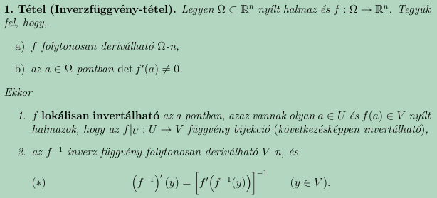

- Mikor mondjuk, hogy a φ függvény az f(x, y) = 0 egyenletnek egy implicit megoldása?
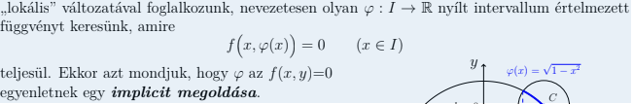

- Fogalmazza meg az egyváltozós implicitfüggvény-tételt!
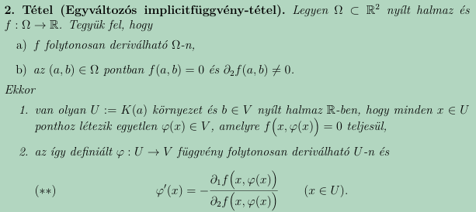

- Adja meg a feltételes abszolút maximum fogalmát!


- Adja meg a feltételes lokális maximum fogalmát!
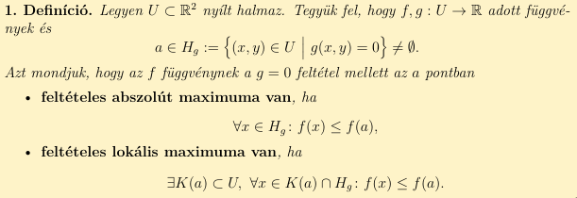

- Igaz-e, hogy egy feltételes abszolút maximum egyben feltételes lokális maximum? A válaszát indokolja meg!

- Hogyan szól a feltételes lokális szélsőértékre vonatkozó szükséges feltétel többváltozós függvények esetén?
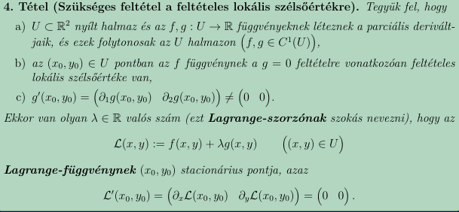

- Hogyan szól a feltételes lokális szélsőértékre vonatkozó elégséges feltétel többváltozós függvények esetén?
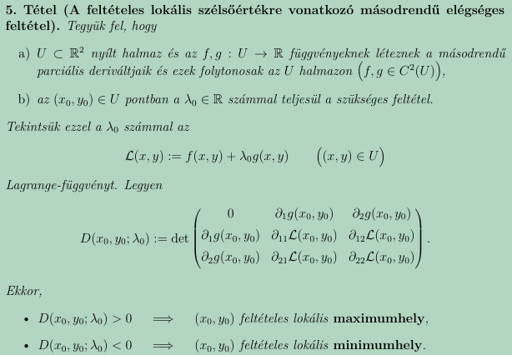

- Milyen esetekben és hogyan tudjuk a Weierstrass-tételt alkalmazni a feltételes abszolút szélsőértékek keresésében?


